**Homilie – Vierde zondag van Pasen – jaar C - *Roepingenzondag* 11.05.2025** *Handelingen 13, 14.43-52 / Psalm 100 / Openbaring 7, 9.14b-17 / Johannes 10, 27-30*

Op deze roepingenzondag horen we Jezus in het evangelie zeggen: ‘*De schapen luisteren naar Mijn stem. Ik ken ze en ze volgen Mij’.* Ja, God kent ons en Hij spreekt ons aan. Is het niet geweldig dat God ons – doodgewone mensen – ook wil nodig hebben? Dat Hij ons wil nodig hebben bij de uitbouw van Zijn Rijk in deze wereld? Want daartoe kent God ons toch bij onze naam!

Wat is een naam? Een naam is niet zomaar een woord. Door je naam te horen, word je een ‘geroepene’. En ieder die een naam heeft, is roepbaar! Hoe dikwijls per dag horen we niet onze naam roepen? Dikwijls horen we zelfs onze naam, roepen ze ons op momenten dat we druk bezig zijn. En dan zuchten we wel eens omdat we niet zoveel goesting hebben om te antwoorden... Want geroepen worden is altijd wat loskomen van jezelf.

Zo gaat dat als mensen je roepen. En zo gaat dat als God je roept. Want ook God roept ons! Daartoe kregen we een naam bij ons doopsel. En daartoe werden we gevormd onder het noemen van onze naam.

In de Bijbel vinden we heel wat roepingsverhalen: de roeping van Abraham, van Samuël, van de apostelen en van Paulus... om er maar enkele te noemen. En er zijn er nog zovele anderen. Maar eigenlijk is het leven van elke gedoopte een roepingsverhaal. Alleen denk ik dat vele mensen er zich te weinig bewust van zijn dat wij als gedoopten geroepen zijn om te delen in de zending van Jezus! Wij denken te vaak dat enkel priesters en religieuzen geroepen zijn. En dus klagen we maar dat er de dag van vandaag zo weinig ‘roepingen’ zijn. Maar misschien roept God in deze tijd juist zo weinig priesters en kloosterlingen om er ons als ‘gewone’ gelovigen opnieuw van bewust te maken dat wij als christen allemaal geroepen zijn!

In deze wereld een gelovig mens zijn: dat is een roeping! Leven als huisvader of als huismoeder, dat is evenzeer een roeping als de roeping van een priester! Zorg dragen voor gerechtigheid en vrede, voor liefde en samenhorigheid: dat is een roeping! Niet enkel voor de priester, de zuster, de monnik of de missionaris, maar voor elke christen! We zijn allemaal door God geroepen, ook al hebben we niet allemaal dezelfde taak te vervullen. Maar juist dat maakt het zo rijk en verscheiden.

Als we denken dat alleen de pastoor de zorg draagt voor de parochie, dan zitten we fout met ons kerkbeeld. Of dat we dat maar moeten overlaten aan die enkele mensen die dat precies graag doen. Het is inderdaad geen kwestie van ‘graag doen’, het is een kwestie van zich daartoe door God geroepen te weten! Als God je roept, zal Hij dat doen door heel gewone dingen, door gewone medemensen, door gewone concrete situaties die zich dag na dag aandienen.

De voorbije eeuw hebben hier in onze contreien eigenlijk abnormaal veel mannen zich als priester ingezet voor de kerkgemeenschap. Dat is ondertussen heel anders geworden. Maar het hoeft absoluut niet slecht te gaan met de kerk als er minder priesters zijn. Het kan dan met die kerk minsten even goed gaan. Tenminste als je als gedoopte gelovige je roeping in die kerk wil erkennen. En als die roeping van jou als gedoopte gelovige in die kerk ook erkend wordt. Heel graag zelfs tot in Rome toe! En die weg is de Kerk met paus Franciscus zeker ingeslagen. En dat zal met de paus Leo XIV niet anders zijn.

Een parochie die alleen door de priester gedragen wordt is geen levende parochie. Die zakt als een pudding in elkaar als de priester weggaat, op pensioen of elders voor een andere opdracht. Een parochie waar alle gelovigen zich geroepen weten om gist in het deeg te zijn, die groeit en bloeit. Want daar gebeurt parochieopbouw met velen vanuit de Geest van Jezus!

Uiteraard is het zo dat de priester vanuit zijn wijding een bijzondere diensttaak heeft binnen de parochie. Onze kerk heeft zeker nood aan priesters, diakens, pastorale werksters, missionarissen, monniken en religieuzen. Maar er worden ook mensen geroepen om als lid van een pastoraal team bezig te zijn met het beleid van het kerkelijk leven in onze stad. Anderen zijn geroepen om te delen van hun geloof in de doopselcatechese, of de catechese ter voorbereiding op de Eerste Communie en het Vormsel. We hebben nood aan lectoren, aan koorleden, aan kosters, aan mensen die door een stukje inzet getuigenis afleggen van hun roeping als gedoopte.

Er zijn heel veel noden en opdrachten in onze parochies. Het is zeker niet goed dat slechts een handvol mensen alles moet doen! Wie zorgt er voor de liturgie? Wie zorgt er voor de zieken en gaat die bezoeken? En de rouwenden? Wie zorgt er voor de jeugd? En de bejaarden? Wie zorgt er voor mooie zang tijdens de vieringen? Wie zorgt er voor koffie na de viering? Wie zorgt er voor het beleid van de parochie? Wie doet er de permanentie in de pastorie? Wie verzorgt de redactie van het Parochieblad? En wie schrijft er artikels voor?

Zou God ook u niet kunnen roepen voor één van die taken? En zo zitten we weer helemaal bij dit evangelie van deze roepingenzondag: *‘De schapen luisteren naar Mijn stem. Ik ken ze en ze volgen mij’.*

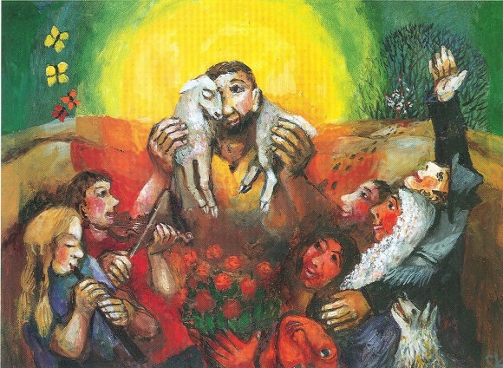

*‘Jezus, de Goede Herder’, Sieger Köder*

*Jan Verheyen – Lier*

*4de Zondag van Pasen C – 11.05.2025 –(herwerking en aanvullingen bij preek 2.5.2004)*